[boost库中的网络库asio](https://www.bilibili.com/video/av25298498?p=80)

1. boost C++ 第三方库

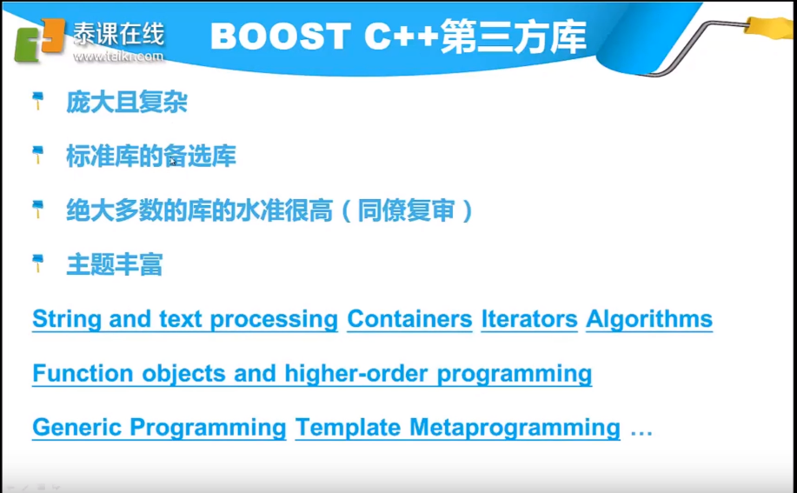

二、boost 里面的网络库 ASIO （异步IO）

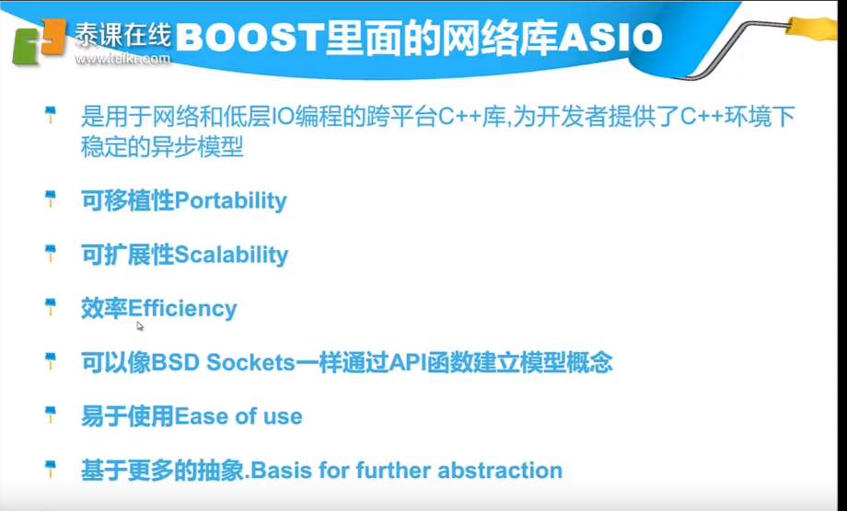

三、ASIO 同步变成的图解

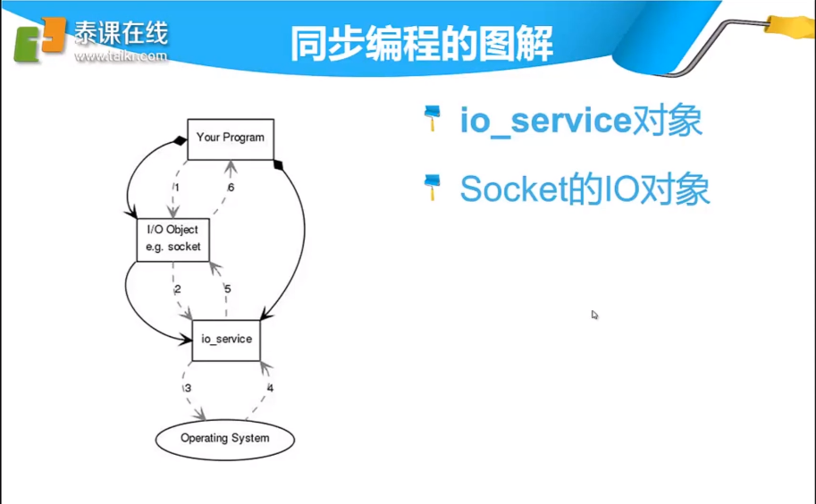

我们的程序会有一个io_service对象和一个 I/O Object对象，首先我们创建I/O Object对象，然后调用send，就会调用到io_service，接着由io_service调用底层接口，同时由底层返回给io_service，然后告诉我们创建的I/O Object，再到我们的程序代码。

1. ASIO异步编程的图解

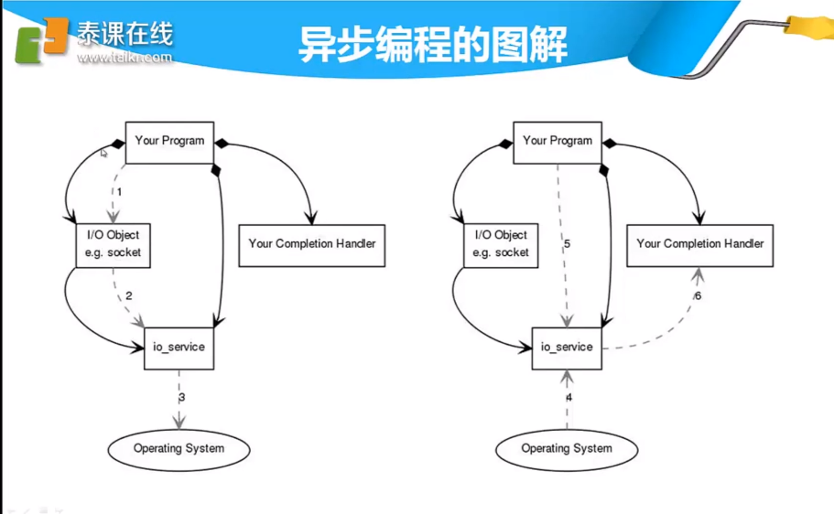

程序调用1 2 3结束，然后去执行其他代码了，并且在调用1 的时候绑定回调 Handle。

这个时候当操作系统返回到io_service，然后io_service会将操作系统返回的信息积攒起来，然后在我们的代码在某一个时机调用io_service的某一个函数(假设如post/run等)，这时候就会调用对应注册的回调。 这个就是一个完整的异步过程。

1. 基于事件驱动的编程模型(Reacrot模式会简单点)

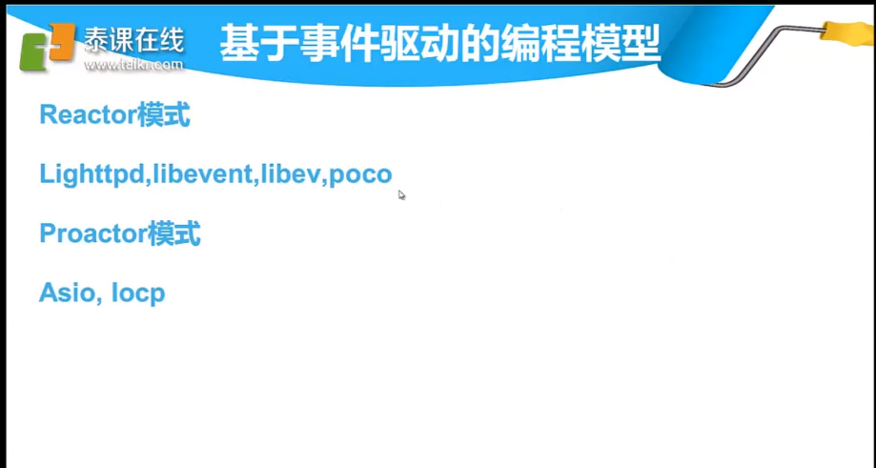

5.1、Reactor模型

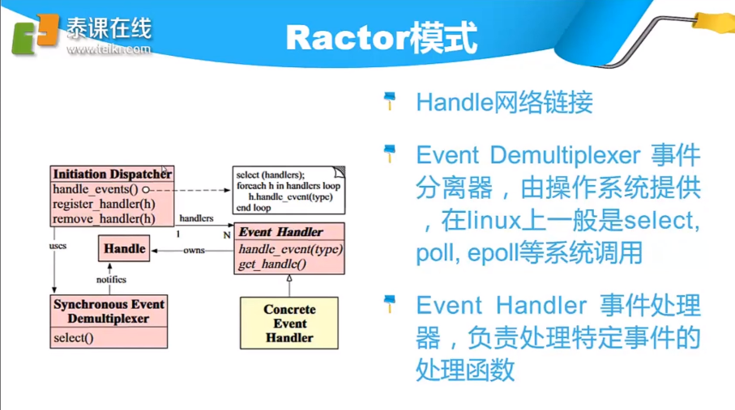

5.2、Proactor模型(可以通过Reactor实现)

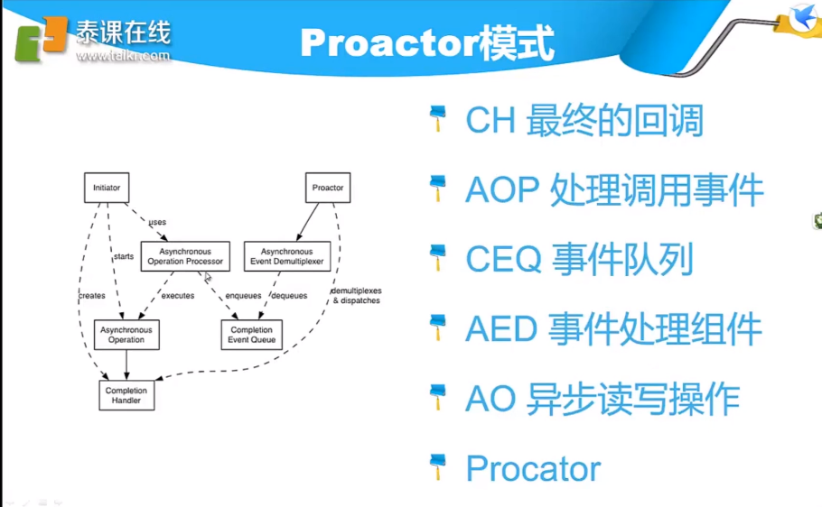

1. ASIO例子

6.1 例子1 同步模式

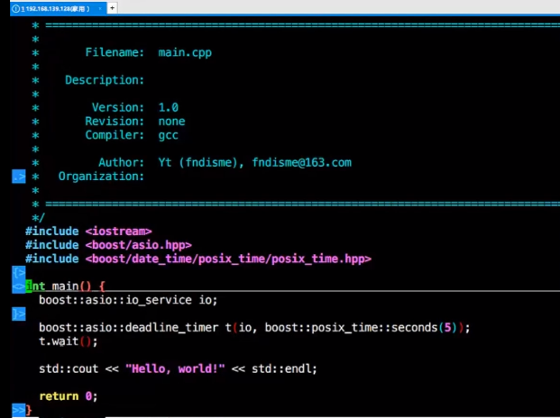

6.2 例子2 异步模式

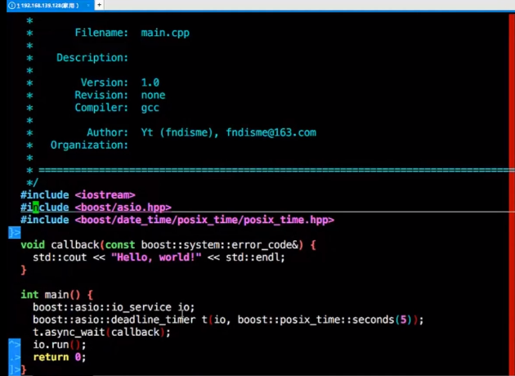

io.run 可以认为是一个while循环，当我们调用stop会退出，或者是io_service消息池中所以事件被处理，没有消息了也会退出。